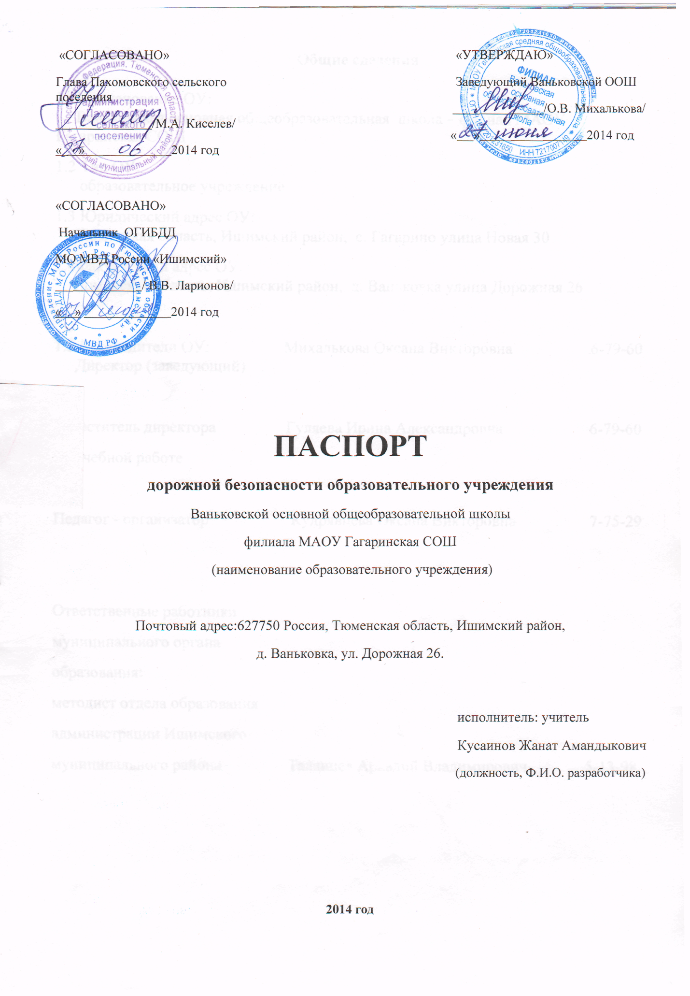

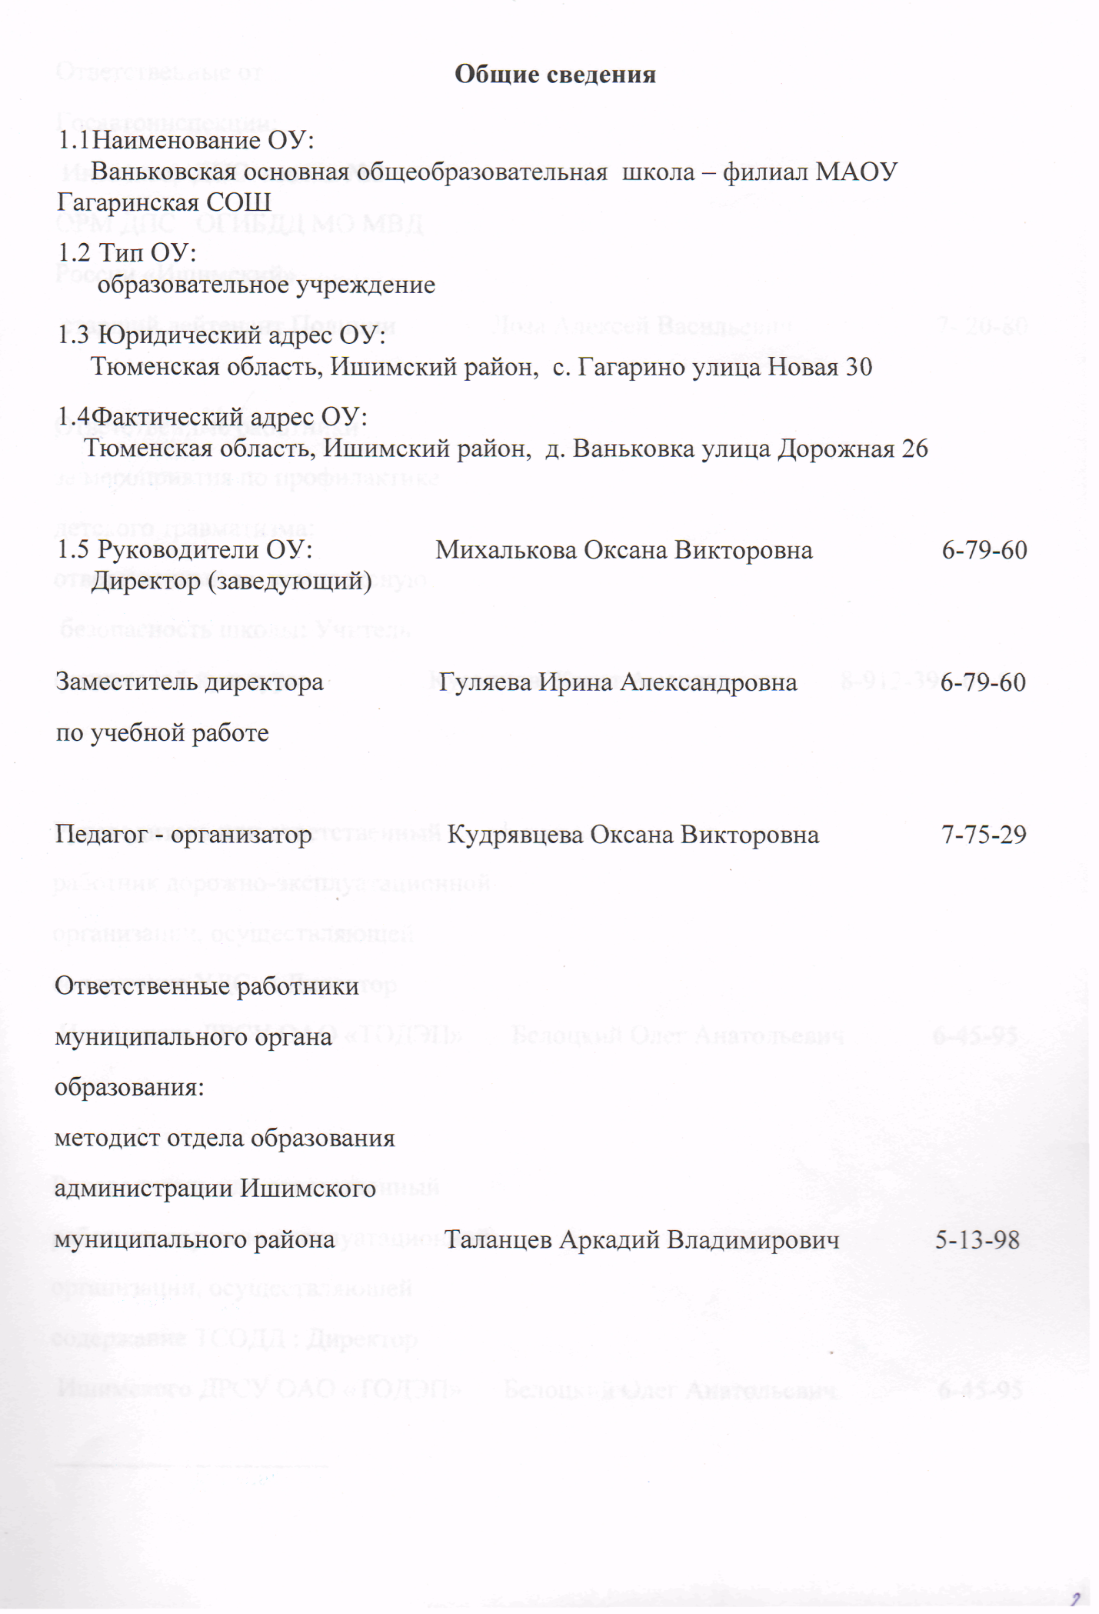

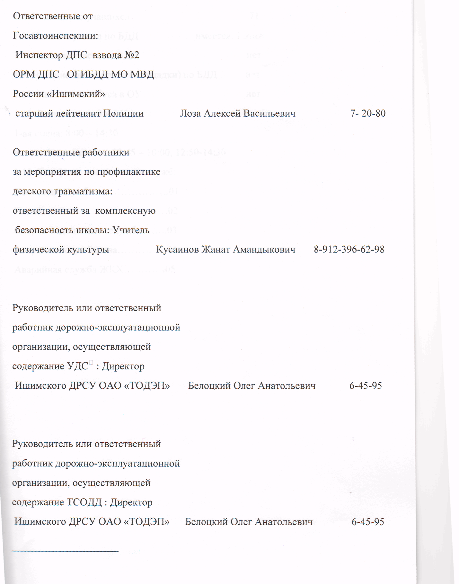

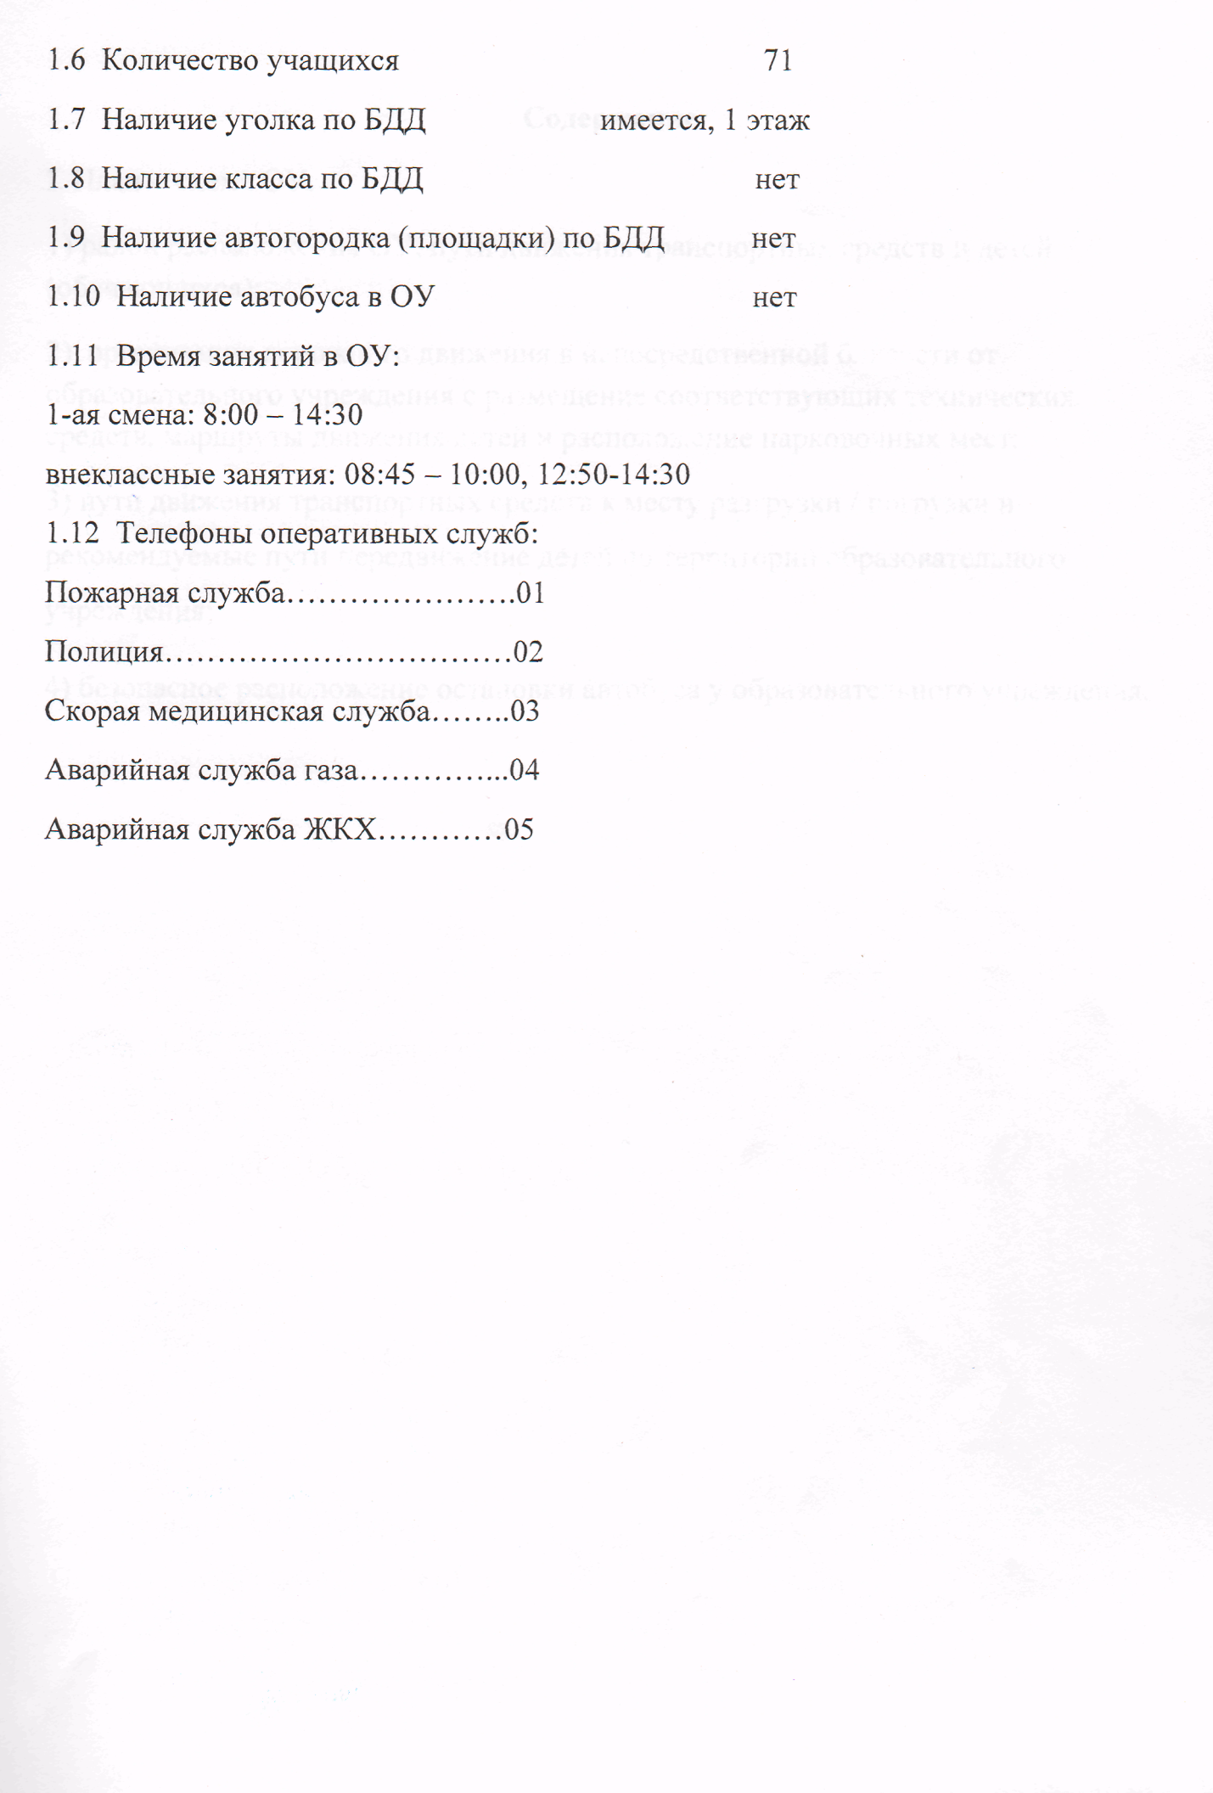

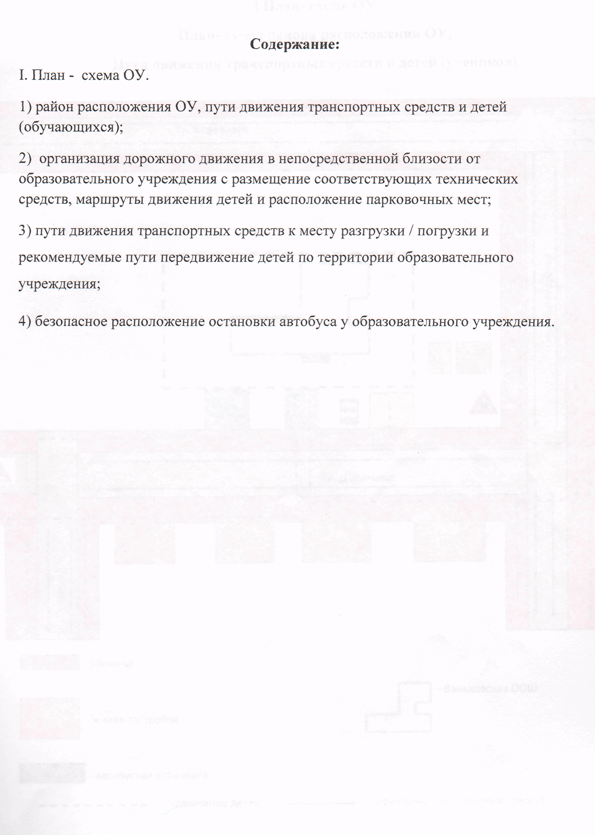

I План- схема ОУ
План- схема района расположения ОУ,
Пути движения транспортных средств и детей (учеников)
Ул. Молодежная
Ул. Березовая


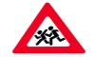
Ул. Речная
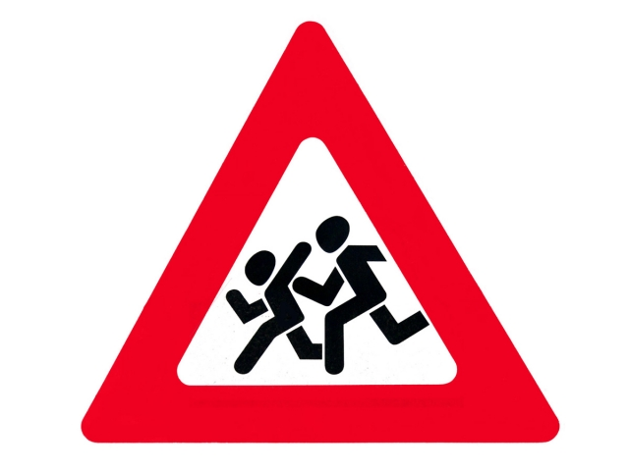 Ул. Дорожная

- обочина
- Ваньковская ООШ
- жилая застройка

- автобусная остановка
-движение детей - движение транспортных средств
Схема организации дорожного движения в непосредственной близости от образовательного учреждения с размещением соответствующих технических средств, маршруты движения детей и расположение парковочных мест

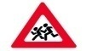

- движение детей
- Ваньковская ООШ
- ограждения ОУ
- проезжая часть
- магазин
- обочина
- жилая застройка
- склад
- движение транспорта

Безопасное расположение остановки автобуса у образовательного учреждения



- место высадки.
- остановка

- движение детей
- движение автобуса

